План-конспект занятия
педагога дополнительного образования
Ляпиной Альбины Николаевны

Объединение: коллектив современного танца «Энергия»
Программа: «Основы танца».
Группы: 01-28, 1-29, 1-27.
Дата проведения: 18.12.2023.
Время проведения:14.50-16.20, 16.30-18.00, 18.30-20.00.
Тема занятия: Основы вращения
Цель занятия: Научиться держать точку и сохранять подтянутость корпуса.
Ход занятия.
- Вводная часть - разминка:
1.Выполните разминку:
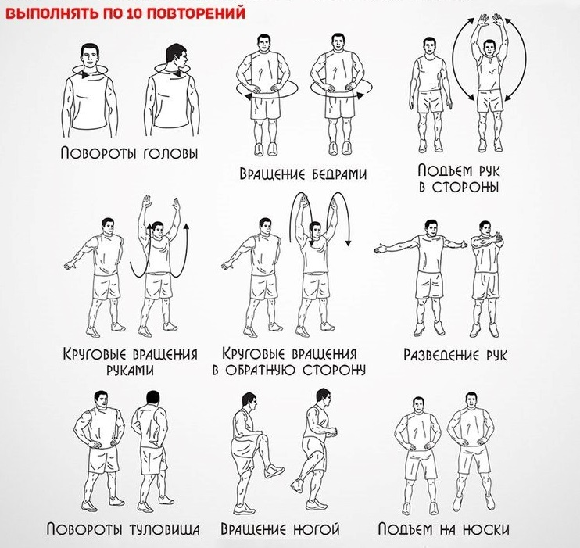
Упражнения стретч-характера:
- шпагаты правый, левый, поперечный по 5 минут каждый.
- Основная часть
Подготовка к вращению.
Исходное положение – шестая позиция ног, корпус подтянут, руки опущены. Руки раскрываются в стороны, правая нога открывается назад, выполняем подхват рук в первую позицию, носок правой ноги поднимается на уровень колена левой ноги. Повторяем 8 раз с правой ноги, затем 8 раз с левой ноги. После чего пробуем, с сохранением точки и равновесия выполнить поворот, с правой ноги вращение будет выполняться на лево, с левой ноги поворот на право. Важно сохранять положение корпуса и точки.
1.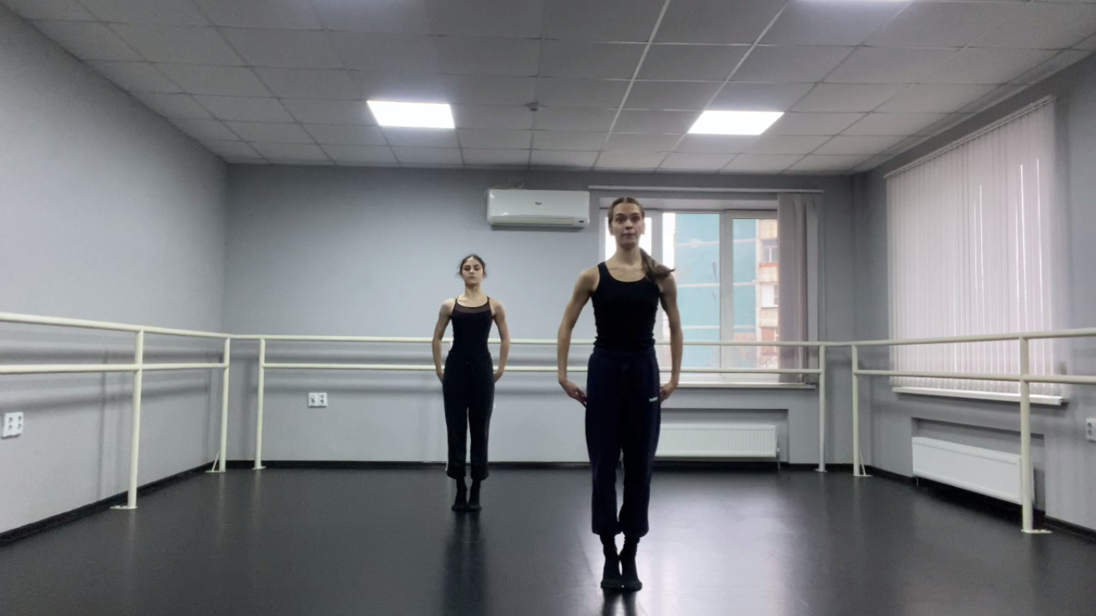
2. 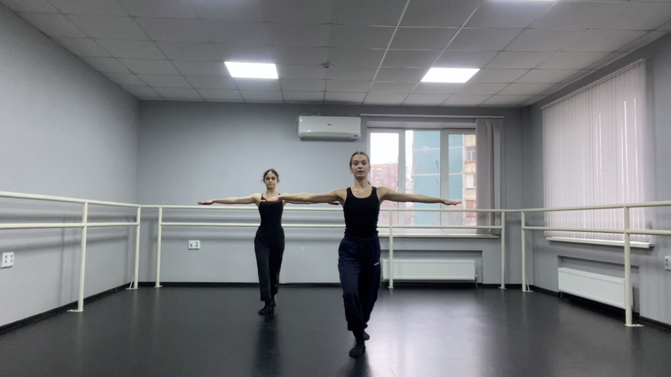
3. 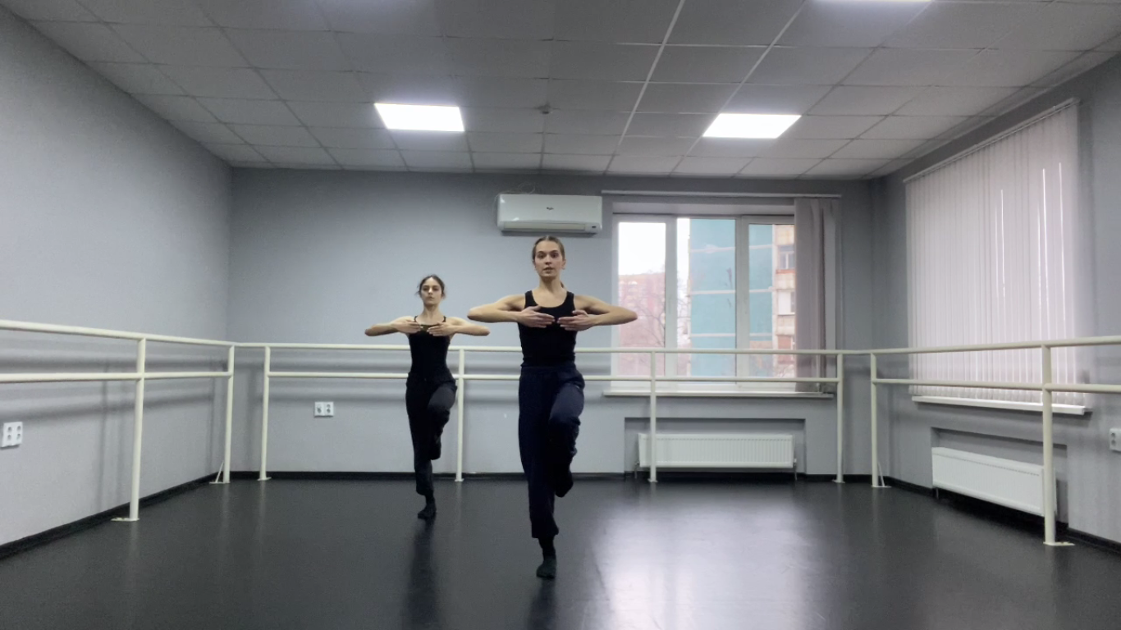
Виды вращений
https://www.youtube.com/watch?v=Ne57-Kk3eW0
Начиная с 12 минуты, ознакомиться и попробовать выполнить новые виды вращений.
3. Заключительная часть:
- расслабление лежа на спине.
Домашнее задание:
- отработка разных видов вращения.
Обратная связь metodistduz@mail.ru для Ляпиной А.Н.

